2016
ワーク・ライフ・バランス
キャッチフレーズ応募用紙

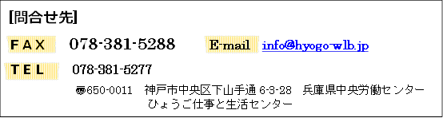

キャッチ
フレーズ
住所 | 〠 －
(フリガナ)  氏 名 |  | 年 齢 | 歳 | 性 別 | 男 ・ 女
電話番号 | ( ) － | 勤務先・学校名

